ESCOLA MUNICIPAL INFANTIL PREFEITO ALCIDES FERRARI.
DISCIPLINA: ARTES
PROFESSORA: ELISÂNGELA MASQUIO.

ALUNO (A) :________________________________________ SÉRIE: PRÉ II
PRIMEIRA SEMANA: ATIVIDADE 1- COM A AJUDA DOS PAIS, VAMOS PEGAR FOLHAS DE ÁRVORES QUE ESTÃO CAÍDAS NO CHÃO COLAR NA FOLHA, FORMANDO UMA LINDA ÁRVORE JÁ QUE ESTAMOS NA ESTAÇÃO DO OUTONO.

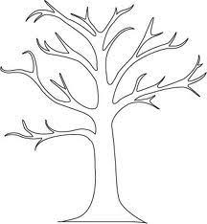

ESCOLA MUNICIPAL INFANTIL PREFEITO ALCIDES FERRARI.
DISCIPLINA: ARTES
PROFESSORA: ELISÂNGELA MASQUIO.
ALUNO (A) :________________________________________ SÉRIE: PRÉ II
SEGUNDA SEMANA: ATIVIDADE:
2- CUBRA OS PONTINHOS E PINTE A BORBOLETA.

